LabMedSys

Módulo Principal
Conta contábil: Fluxos
Versão 1.0

Histórico de Revisão e Envolvidos

Nome | Função | Contato
Rogério
Lúcia
Balocco
Cláudio

Data | Versão | Descrição | Autor
24/10/2026 | 1.0 | Rascunho: legado, a partir do código | André Nardacci

- ACRÔNIMOS E ABREVIAÇÕES

Sigla | Termo Original | Tradução / Significado
ANVISA | Agência Nacional de Vigilância Sanitária | Agência reguladora sanitária brasileira
BPF | Boas Práticas de Fabricação | Conjunto de requisitos para garantir qualidade e segurança dos medicamentos
GMP | Good Manufacturing Practices | Boas Práticas de Fabricação
SGQ | Sistema de Gestão da Qualidade | Sistema de gestão da qualidade farmacêutica
CAPA | Corrective and Preventive Action | Ação Corretiva e Preventiva
RNC | Relatório de Não Conformidade | Registro formal de desvios ou não conformidades
POP | Procedimento Operacional Padrão | Documento que descreve a execução padronizada de atividades
RDC | Resolução da Diretoria Colegiada | Norma regulatória emitida pela ANVISA
PIC/S | Pharmaceutical Inspection Co-operation Scheme | Esquema de Cooperação em Inspeção Farmacêutica
CSV | Computerized System Validation | Validação de Sistemas Computadorizados
URS | User Requirements Specification | Especificação de Requisitos do Usuário
ERU | Especificação de Requisitos do Usuário | Documento contendo os requisitos do negócio e dos usuários
FS | Functional Specification | Especificação Funcional
IQ | Installation Qualification | Qualificação de Instalação
OQ | Operational Qualification | Qualificação Operacional
PQ | Performance Qualification | Qualificação de Desempenho
QI | Qualificação de Instalação | Evidência de que a instalação foi executada conforme especificação
QO | Qualificação de Operação | Evidência de que o sistema opera conforme especificado
QD | Qualificação de Desempenho | Evidência de que o sistema mantém desempenho consistente
PMV | Plano Mestre de Validação | Documento que define a estratégia global de validação
SNCM | Sistema Nacional de Controle de Medicamentos | Sistema brasileiro de rastreabilidade de medicamentos
IUM | Identificador Único de Medicamento | Código único utilizado na serialização de medicamentos
XML | Extensible Markup Language | Linguagem de marcação extensível para troca de dados
FDA | Food and Drug Administration | Agência reguladora de alimentos e medicamentos dos Estados Unidos
OMS | Organização Mundial da Saúde | Organização Mundial da Saúde
WHO | World Health Organization | Organização Mundial da Saúde
ALCOA+ | Attributable, Legible, Contemporaneous, Original, Accurate (+ Complete, Consistent, Enduring, Available) | Princípios de Integridade de Dados
GxP | Good Practices | Conjunto de Boas Práticas aplicáveis ao ambiente regulado
ICH | International Council for Harmonisation | Conselho Internacional para Harmonização de Requisitos Técnicos
QMS | Quality Management System | Sistema de Gestão da Qualidade
QA | Quality Assurance | Garantia da Qualidade
QC | Quality Control | Controle da Qualidade
SLA | Service Level Agreement | Acordo de Nível de Serviço
Audit Trail | Audit Trail | Trilha de Auditoria
GAMP | Good Automated Manufacturing Practice | Guia internacional de validação de sistemas computadorizados (categorias de software)
RN | Regra de Negócio | Regra que o sistema deve cumprir, identificada como RN-PRI-nnn
RF / RNF | Requisito Funcional / Não Funcional | O que a nova versão deve fazer / como deve fazer (segurança, auditoria, desempenho)
CT | Caso de Teste | Teste com passos e resultado esperado, identificado como CT-PRI-nnn
DV | Desvio | Diferença entre o resultado esperado e o obtido nos testes, identificado como DV-PRI-nnn
SEG | Achado de Segurança | Fragilidade de segurança encontrada no código, identificada como SEG-PRI-nn
SSO | Single Sign-On | Login único: um acesso vale para todos os módulos
DBA | Database Administrator | Administrador do banco de dados
LGPD | Lei Geral de Proteção de Dados | Lei nº 13.709/2018, sobre dados pessoais

- FLUXO DA TELA

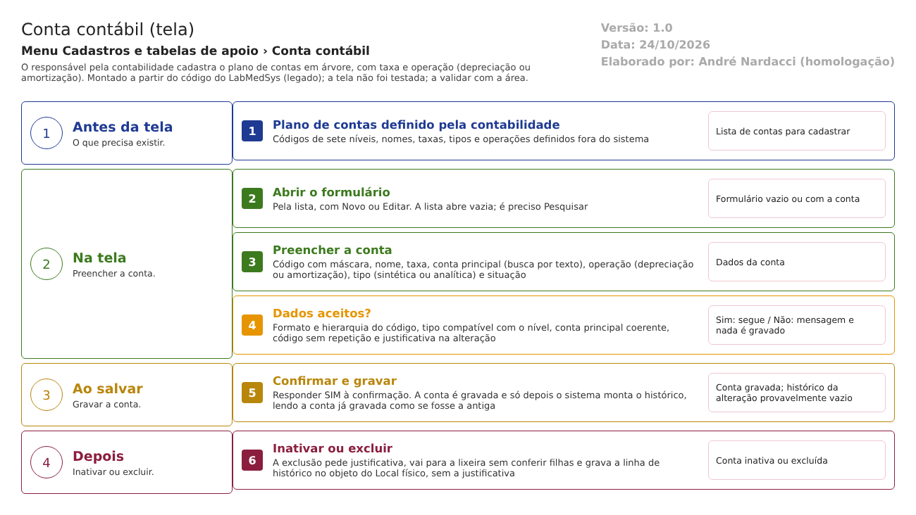
Figura 1 – Fluxograma da tela
Fluxograma no arquivo 06-conta-contabil.fluxo.json, em 4 fases. Etapas, na mesma ordem do arquivo:
- Etapa 1. Plano de contas definido pela contabilidade (Antes da tela).
- Etapa 2. Abrir o formulário: Novo ou Editar (Na tela).
- Etapa 3. Preencher código, nome, taxa, conta principal, operação e tipo (Na tela).
- Etapa 4. Dados aceitos? (decisão): formato do código, hierarquia, tipo, conta principal, duplicidade e justificativa (Na tela).
- Etapa 5. Confirmar e gravar: histórico da alteração comparado depois da gravação (Ao salvar).
- Etapa 6. Inativar ou excluir: justificativa cobrada, sem registro, sem conferência de filhas (Depois).
Saídas alternativas: VOLTAR sai sem gravar; Consultar abre sem poder gravar.
- SITUAÇÕES E HISTÓRICO

Situações
- Ativa (Sim): pode ser escolhida como conta principal. As consultas de depreciação e amortização da biblioteca de Patrimônio olham a operação, a taxa maior que zero e a lixeira, mas não a situação ativa (ContaContabilRepository.cs:135-143); ponto para validar.
- Inativa (Não): o formulário deveria abrir travado, menos a situação, mas a conferência é feita antes de os dados serem carregados (conta_contabil_ed.aspx.cs:65-68 e 84); a confirmar no teste.
- Excluída (lixeira): sai da lista (ContaContabilRepository.cs:23).
O que grava na trilha de auditoria (histórico)
- Inclusão: linha "INCLUSÃO DO REGISTRO" com usuário, data e hora; justificativa vazia (conta_contabil_ed.aspx.cs:255-269).
- Alteração: o código monta linhas para ATIVO, CODIGO, DESCRICAO, ID_CONTA_CONTABIL e TIPO_CONTA_CONTABIL, com valor antigo e novo, usuário, data, hora e justificativa (conta_contabil_ed.aspx.cs:271-350). Mas a conta antiga é lida depois de gravada (conta_contabil_ed.aspx.cs:245-252; Repository.cs:99-109 grava dentro de Update): comparada com ela mesma, nenhuma diferença é achada e nenhuma linha é gravada. A confirmar no teste.
- Exclusão: linha "EXCLUSÃO DO REGISTRO" com usuário, no objeto TBL_LOCAL_FISICO, com o número da conta e sem justificativa (conta_contabil_lst.aspx.cs:397-411). A janela de histórico da lista consulta o objeto TBL_CONTA_CONTABIL (conta_contabil_lst.aspx.cs:138), então a exclusão não aparece no histórico da conta e pode aparecer no histórico de um Local físico de mesmo número.
- O histórico vai para a tabela geral de histórico do Principal e cada valor cabe em 255 caracteres (SEG-PRI-13).
O que não grava
- A mudança da taxa e da operação.
- A justificativa da exclusão.
- Os dados de quem alterou a conta ficam na própria tabela (usuário e data de atualização, usuário e data de exclusão), só o último (TBL_CONTA_CONTABIL.sql:9-12).
- DADOS

Tabelas do banco
Tabela | Colunas principais | Chaves e ligações | Fonte
TBL_CONTA_CONTABIL | ID, DESCRICAO (255), ID_CONTA_CONTABIL (conta principal), CODIGO (15), TIPO_CONTA_CONTABIL, ATIVO, LIXEIRA, OPERACAO_CONTA_CONTABIL, TAXA_CONTA_CONTABIL (7,4), datas e usuários de criação, alteração e exclusão | Chave primária no ID; ligação da conta principal com a própria tabela; ligação do usuário de exclusão com SIS_USUARIO. Sem índice único no código | TBL_CONTA_CONTABIL.sql:1-20
TBL_LOG_ALTERACAO_PRINCIPAL | Histórico | Idem Ambientes | conta_contabil_ed.aspx.cs:257

Leituras e gravações em outros módulos
Módulo | O que é lido ou gravado | Meio | Fonte
Biblioteca de Patrimônio (referenciada pelo Principal e pela Produção) | Lê as contas por operação e taxa para depreciação e amortização | Biblioteca compartilhada, mesmo banco | DepreciacaoRepository.cs:24-31; ContaContabilRepository.cs:120-143
Principal (Conta gerencial e Local físico) | Não foi encontrada ligação direta com esta tabela nos cadastros do Principal | Não há | TBL_CONTA_GERENCIAL.sql; TBL_LOCAL_FISICO.sql

